PROVA DI SCIENZE

● Osserva le immagini……

In ogni immagine è rappresentata una stagione. Barra la casella
giusta.

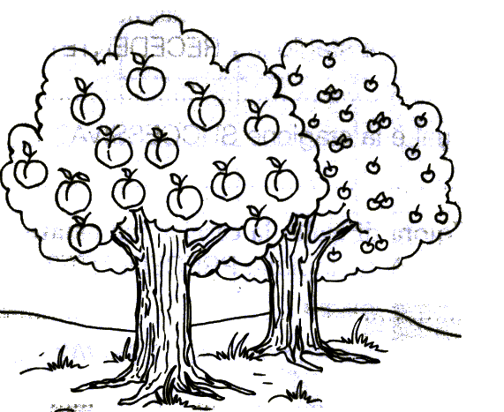

□ Estate □ Autunno

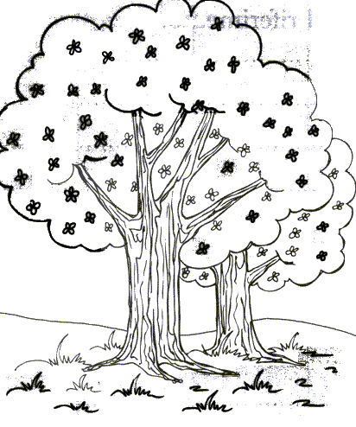

□ Primavera □ Inverno

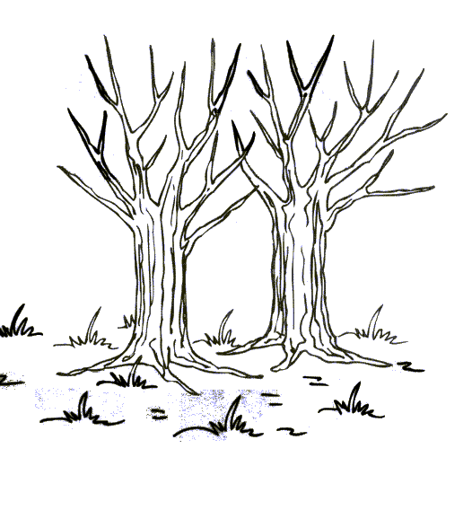
□ Inverno □ Estate

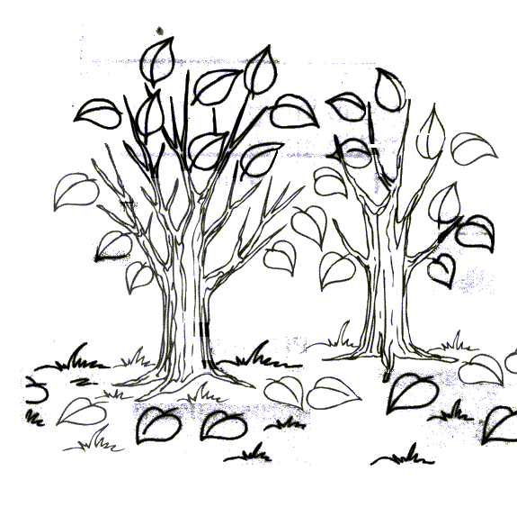

□ Autunno □ Inverno

